### JS基础阶段与Web APIs阶段

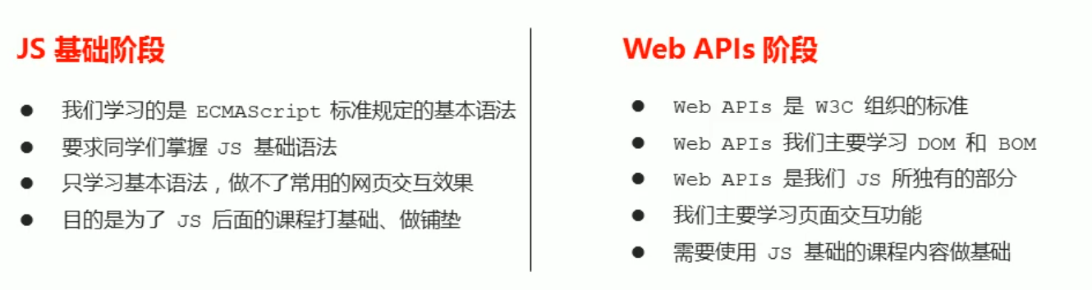

### API

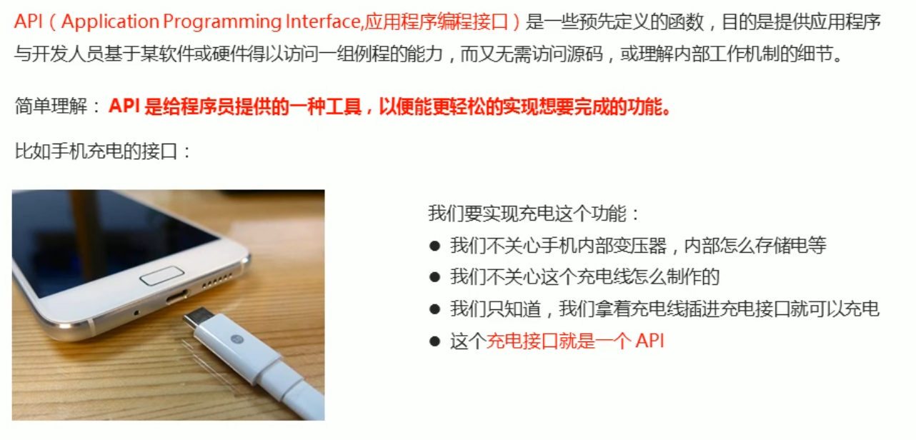

### WEB API

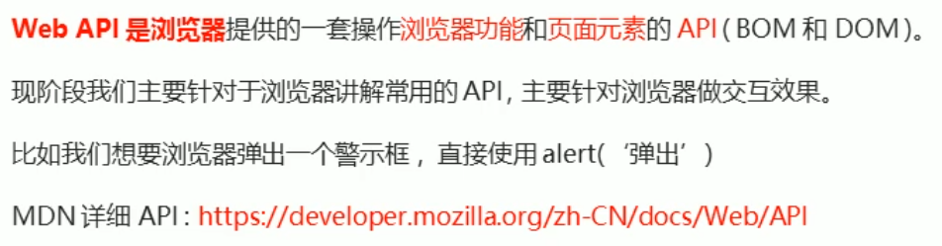

### DOM简介

#### 什么是DOM

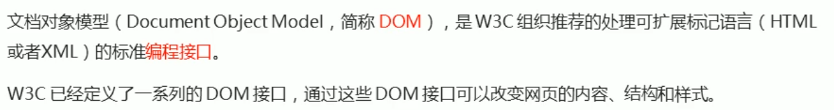

#### DOM树

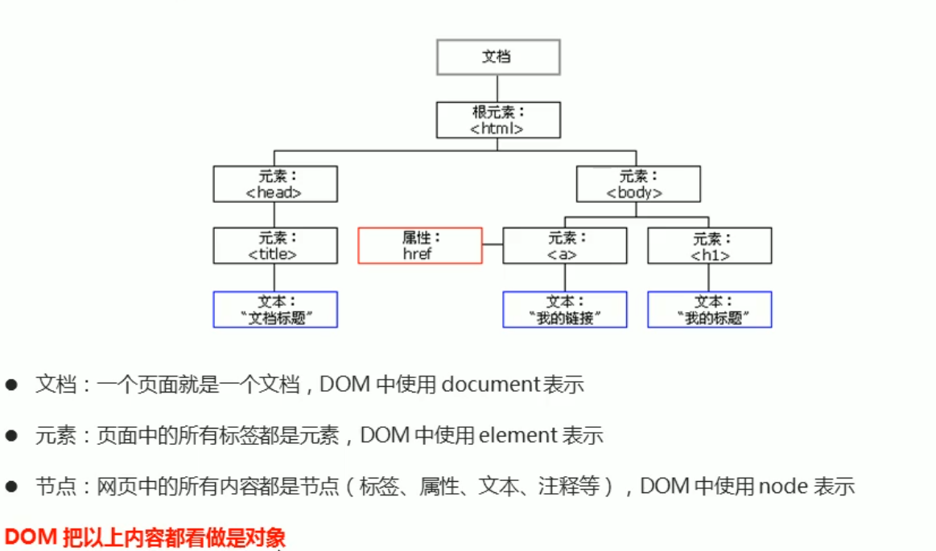

#### DOM操作之获取元素

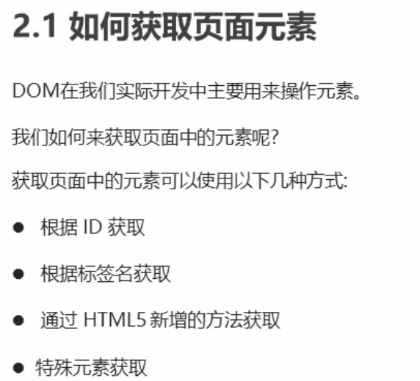

###### 根据ID获取

通过document.getElementById()获取。

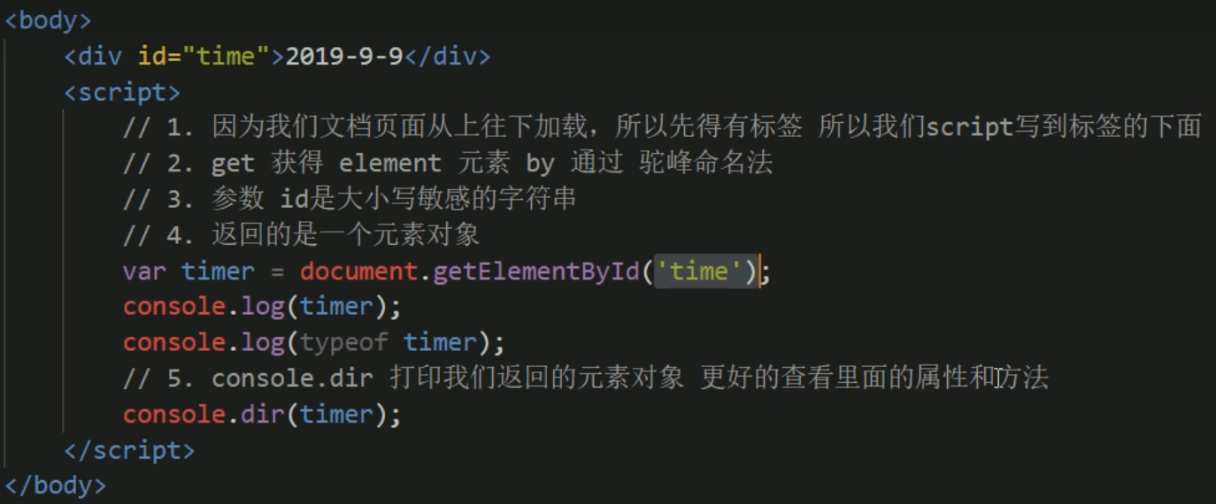

###### 根据标签名获取

通过getElementsByTagName()方法返回带有指定标签名的对象集合。

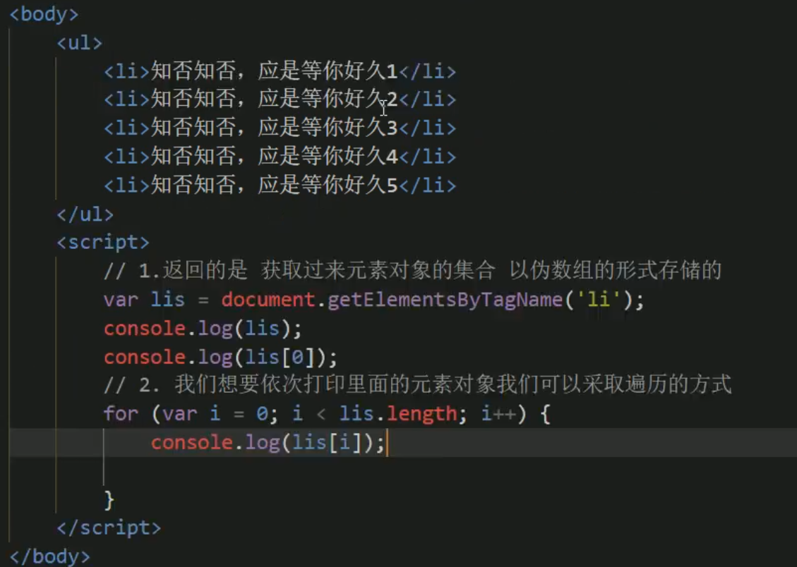

由于doucument.getElementsByTagName(‘li’)会将整个页面的li都获取，如果我们要指定某个父元素的话可以这样写：

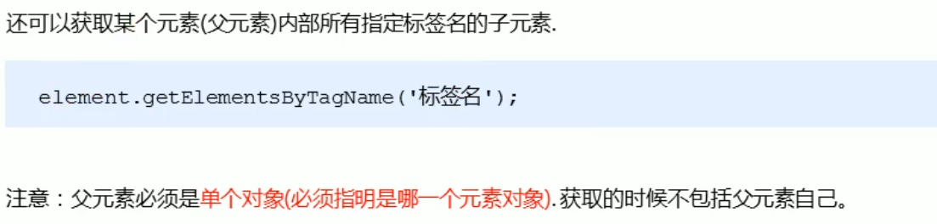

###### 通过HTML5新增方法获取

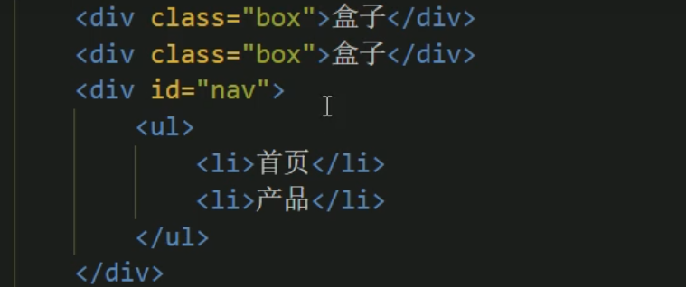







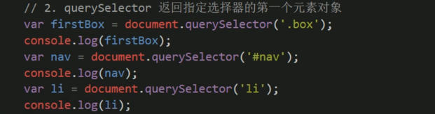

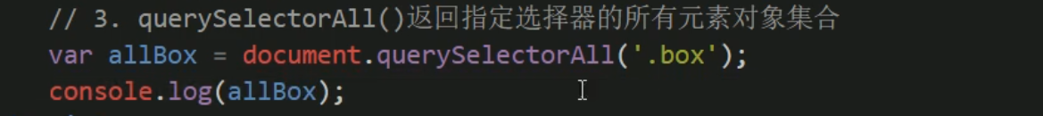

###### 获取特殊元素

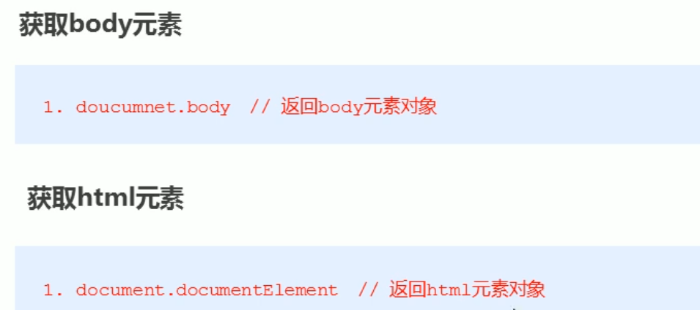

#### DOM操作之事件基础

###### 事件概述

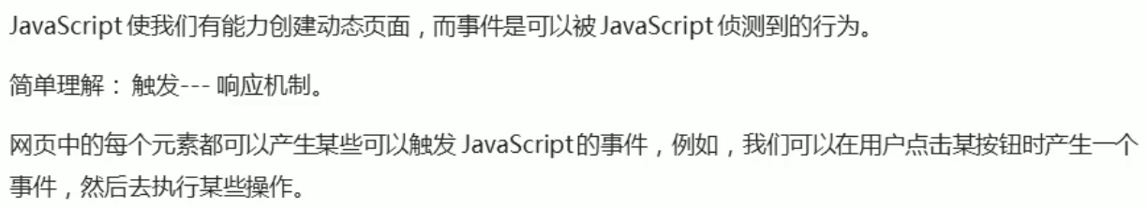

###### 执行事件的步骤

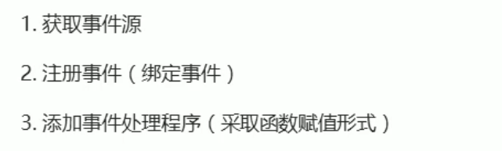

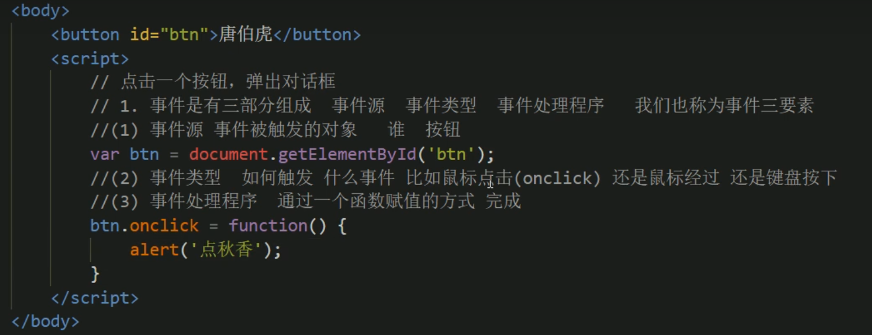

###### 常见鼠标事件

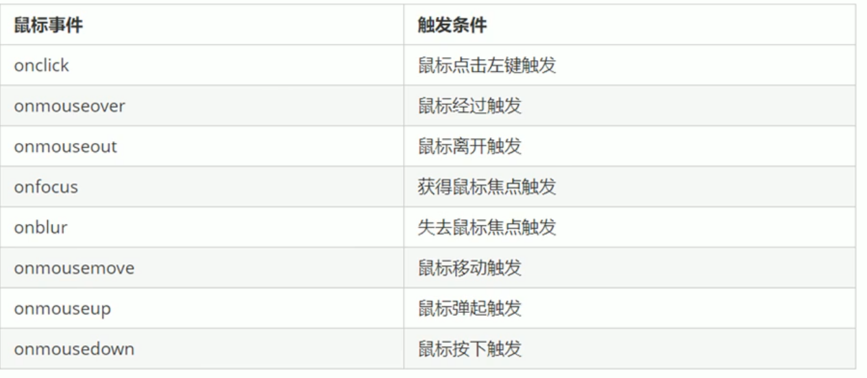

###### 常见键盘事件

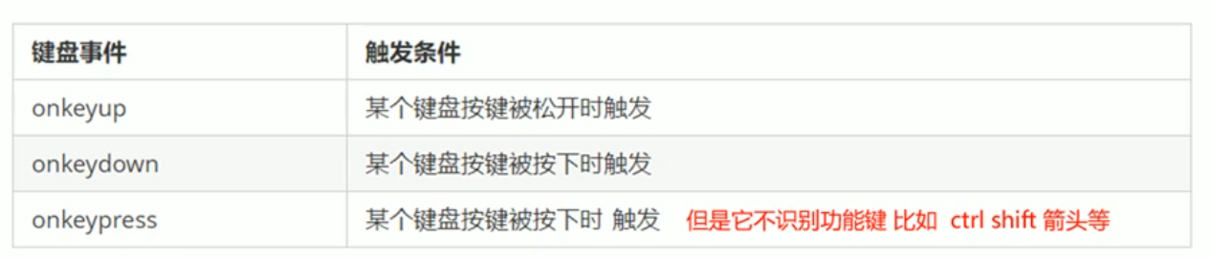

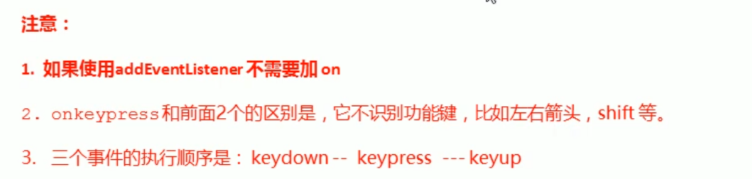

#### DOM操作之操作元素



###### 改变元素的内容

以下标签可用于读与写，读时后面不加值，写时后面加值。

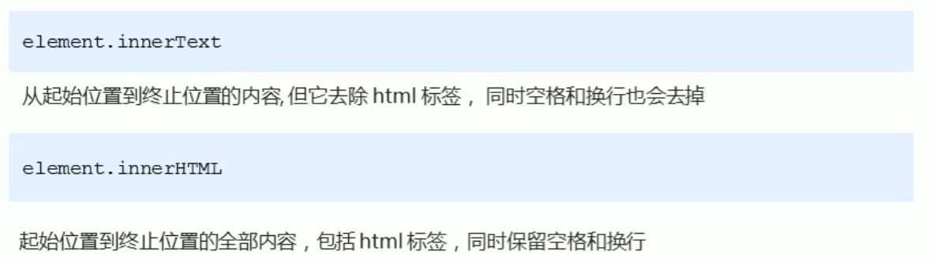

即方法一不识别html标签，方法二是可以识别html标签。

第二种用的比较频繁，为W3C标准。

###### 改变元素的属性值

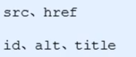

例子：

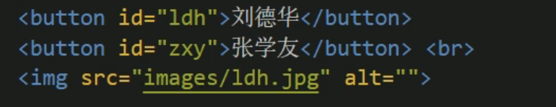

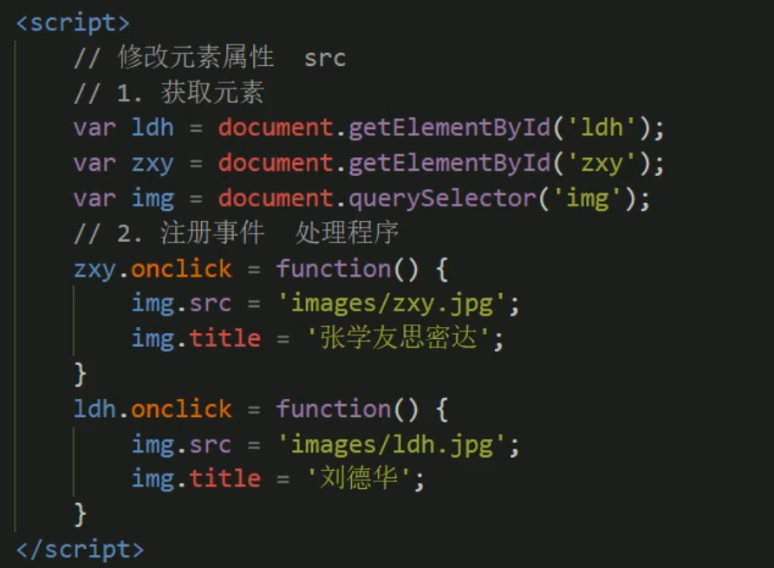

###### 改变表单元素的属性值

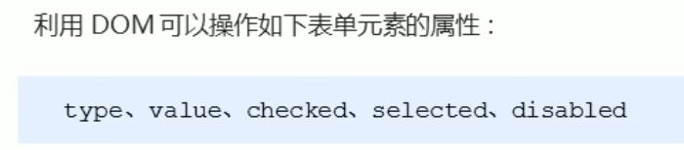

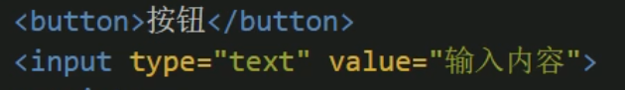

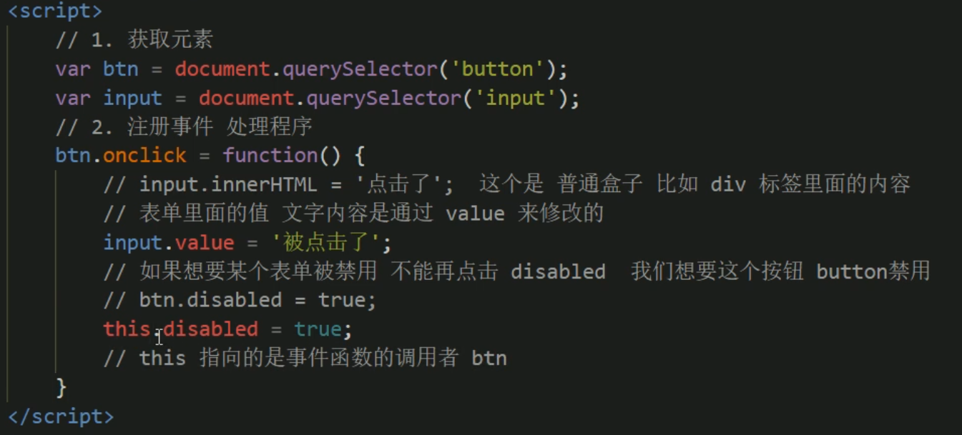

Type实例之密码点击显示：

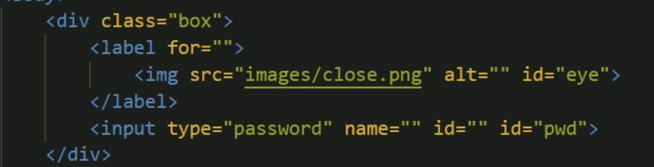

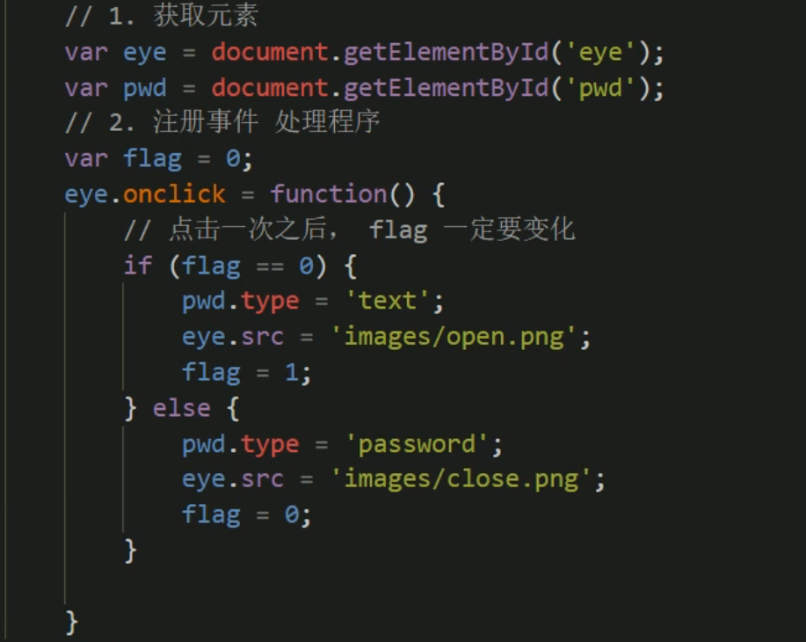

###### 改变样式属性值（重要）

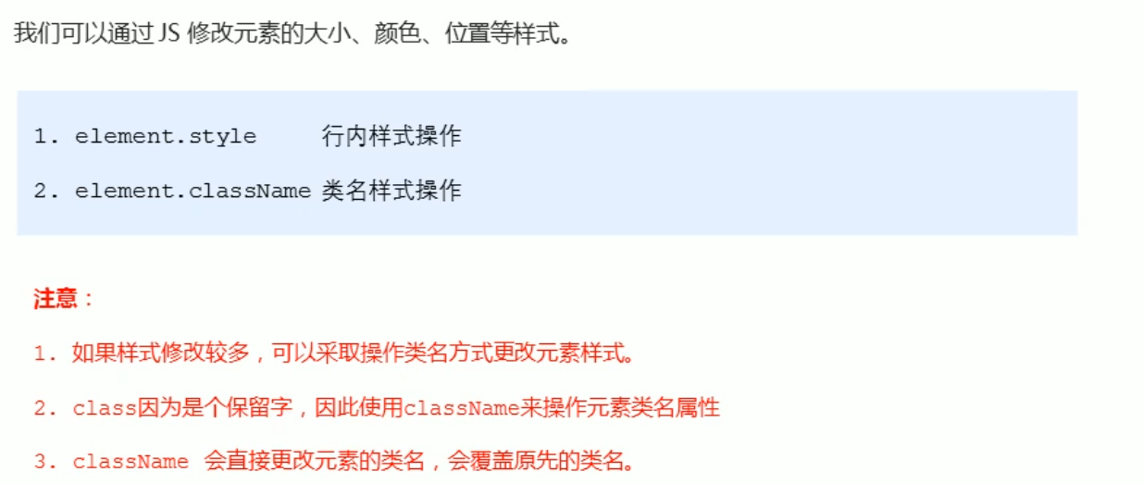

Element.style案例（适用于修改样式比较少的例子）：

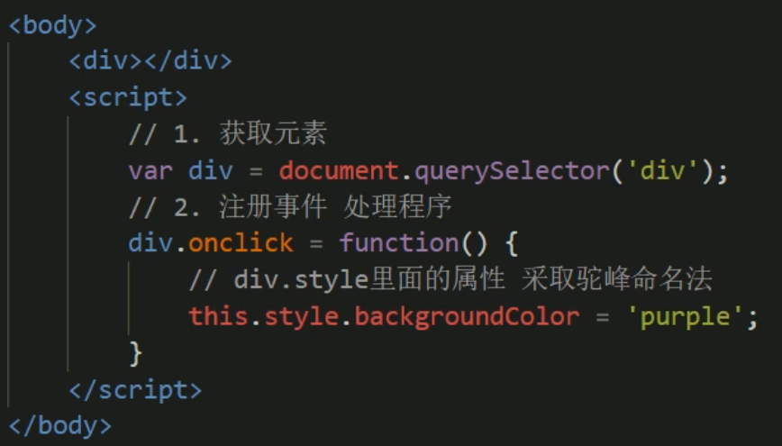

如果需要修改的样式比较多，那么建议使用element.ClassName。

例子：

可以先写一个class样式，然后div盒子不调用，当发生事件时再让盒子调用。

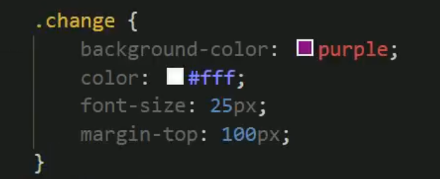

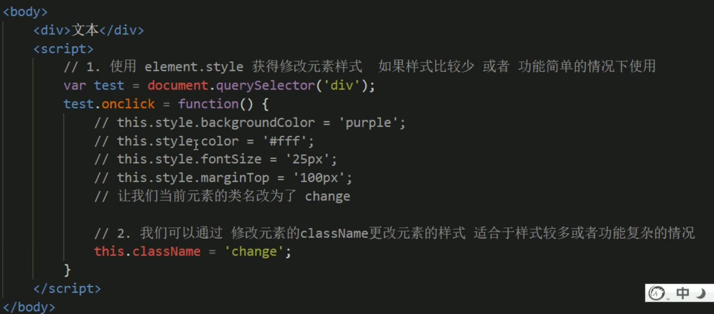

###### 获取元素属性值

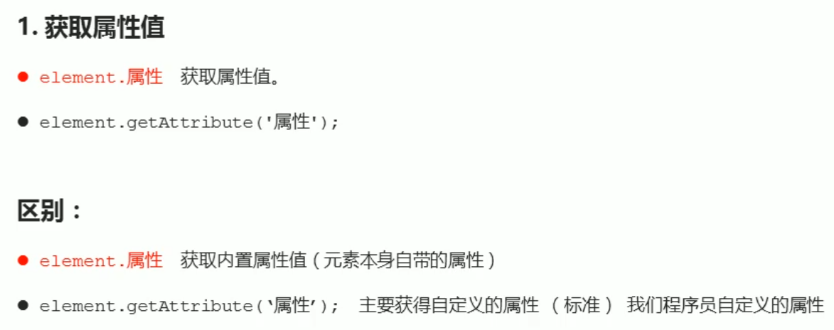

###### 改变自定义属性值

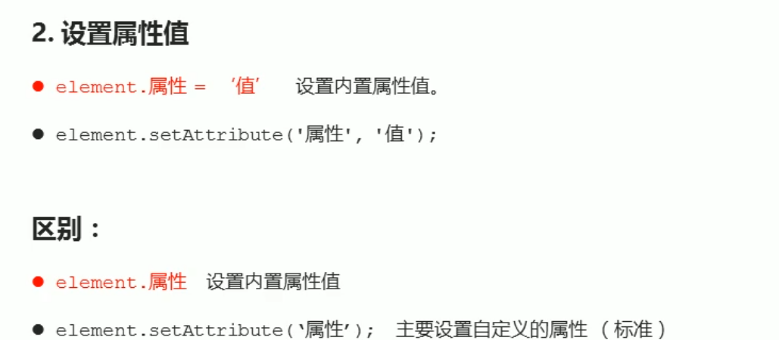

###### 移除自定义属性

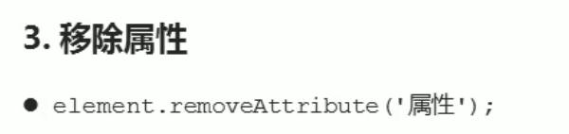

###### H5自定义属性规范

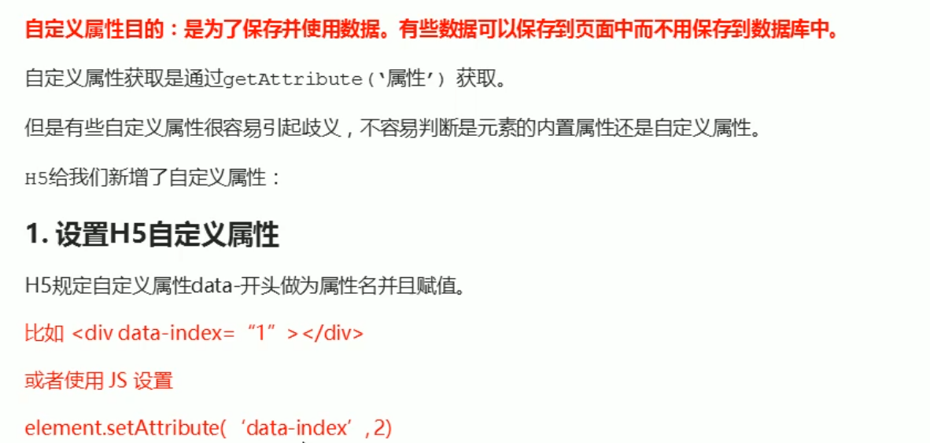

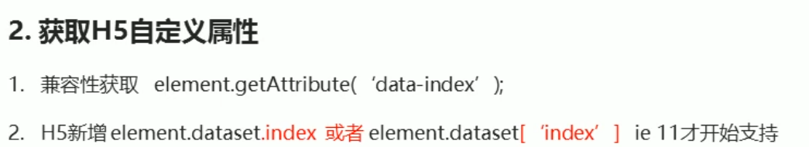

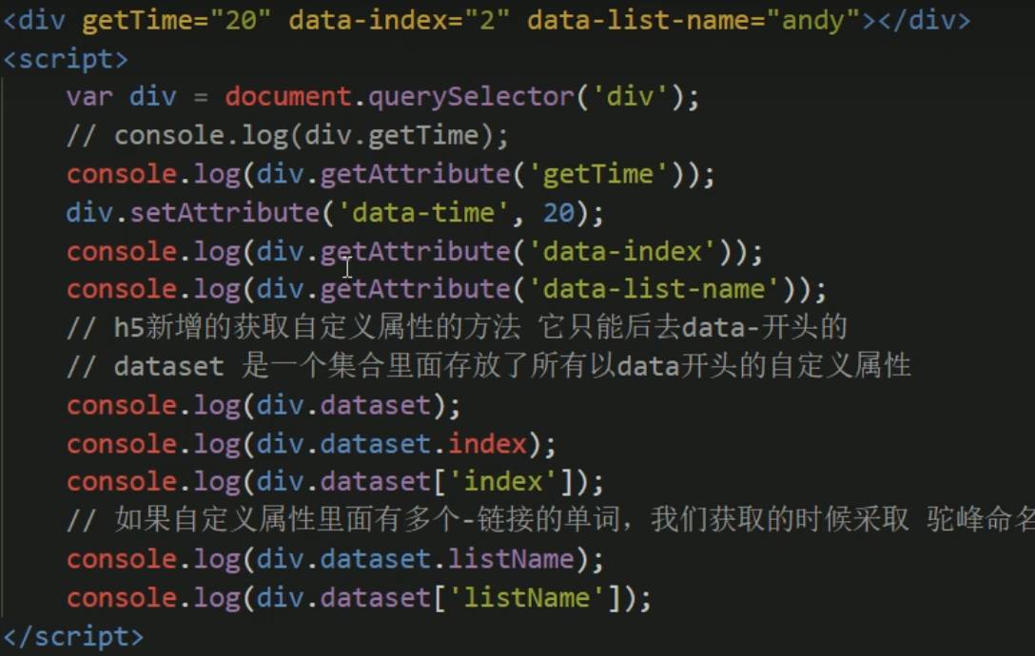

###### 排他思想

当html中只有一个按钮，可以简单的通过dom对其进行操作，但是如果html中有多个按钮，这时应该怎么利用dom进行操作呢？

如果只是基于按钮标签来定义操作，那么所有的按钮都会被作用；但如果每个按钮都定义一个ID，这种方法又太麻烦。

这时候就需要利用到排他思想。

排他思想：事件发生时，先把所有按钮初始化，再给作用的按钮实现操作。

例子：

点击不同的按钮，被点击的按钮背景色发生改变，其他的不变。

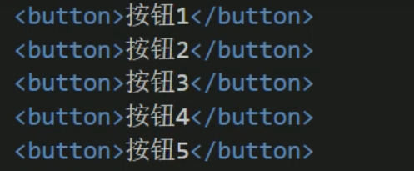

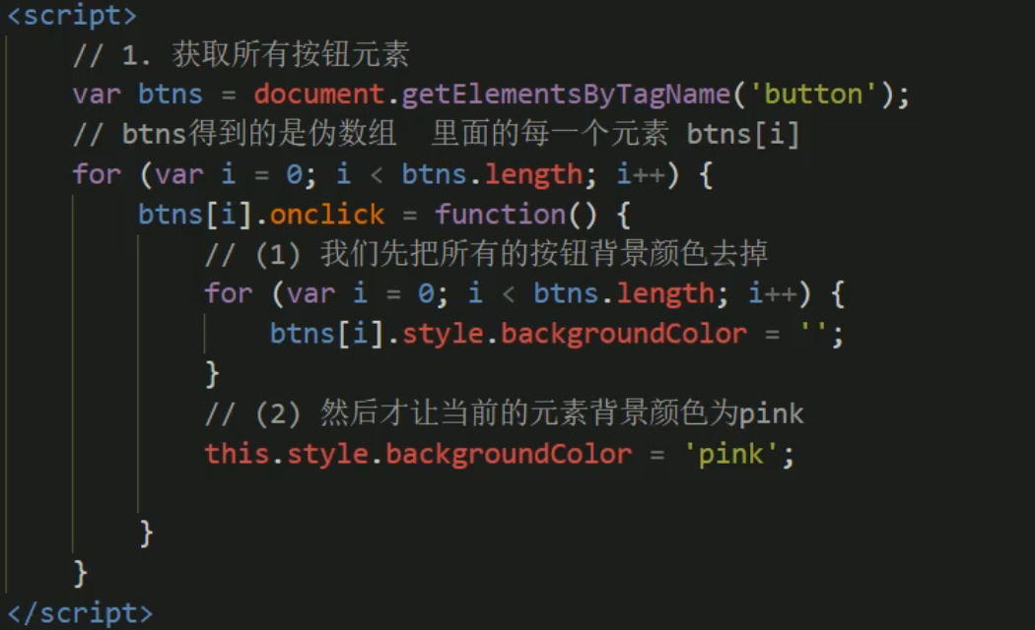

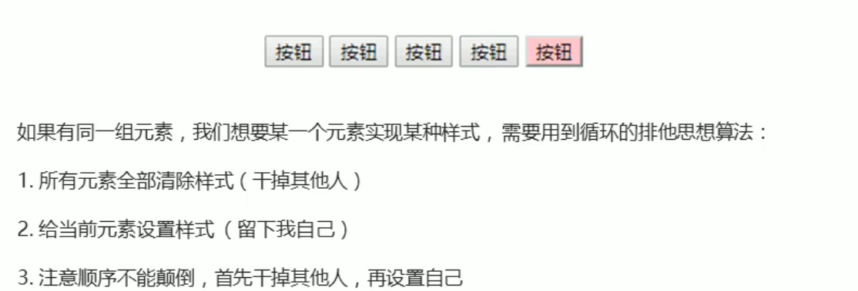

#### 获取元素进阶之节点操作

###### 为什么学节点操作

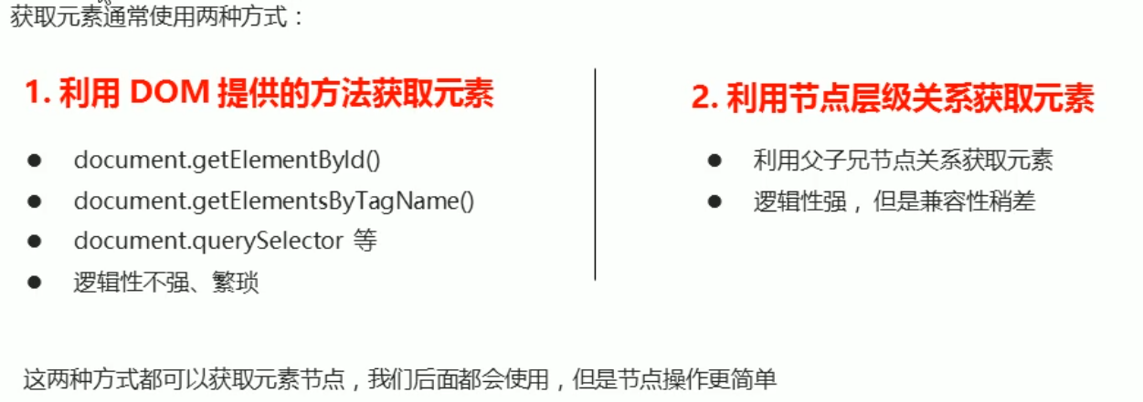

###### 节点概述

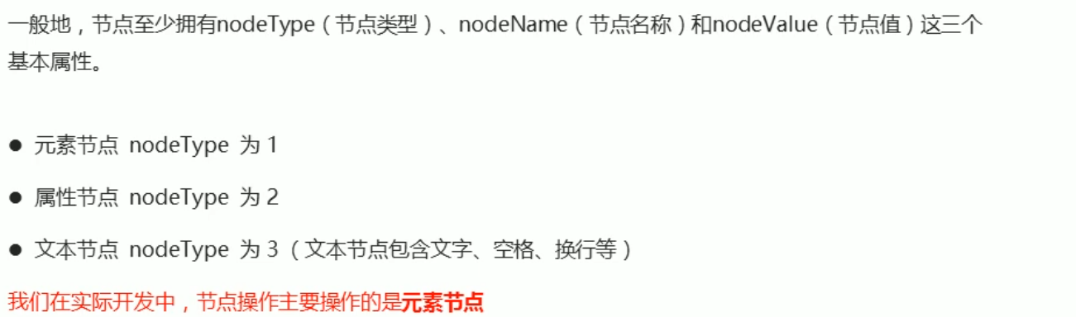

###### 节点层级

父级节点

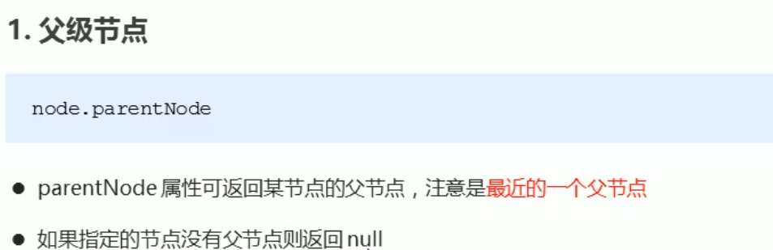

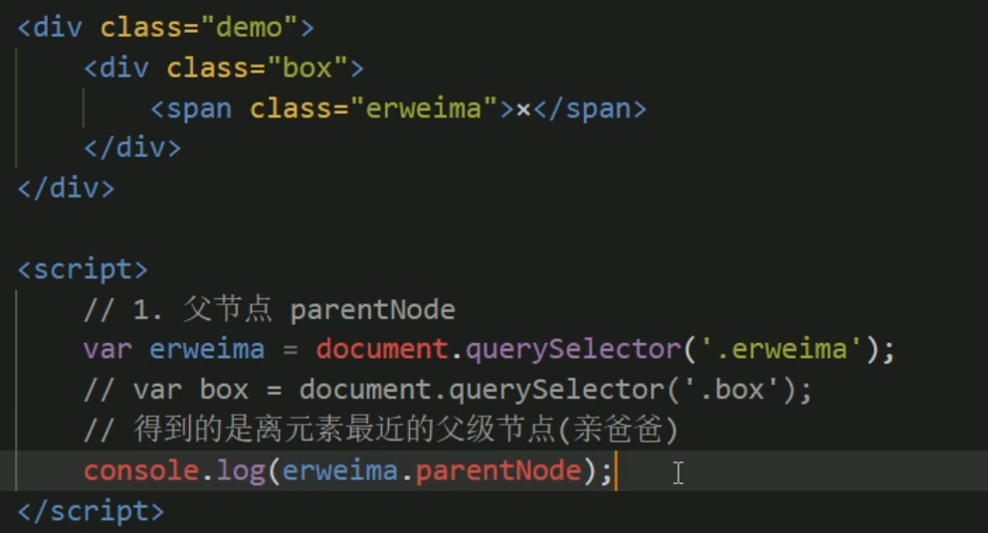

子节点

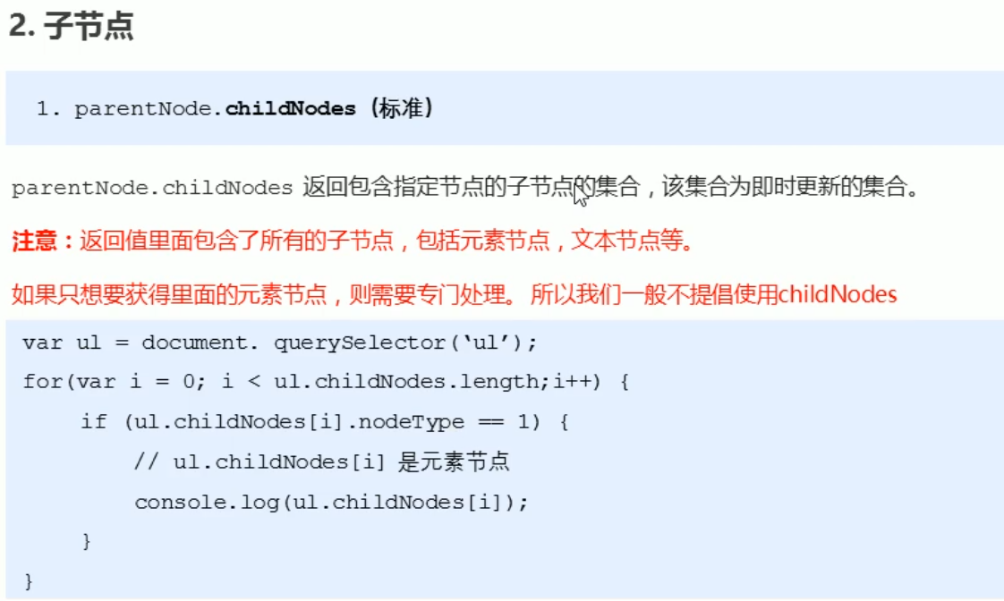

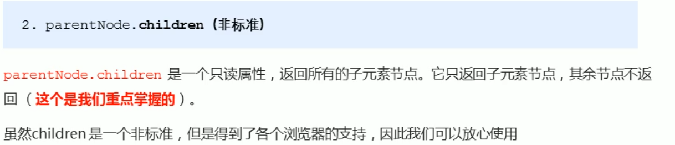

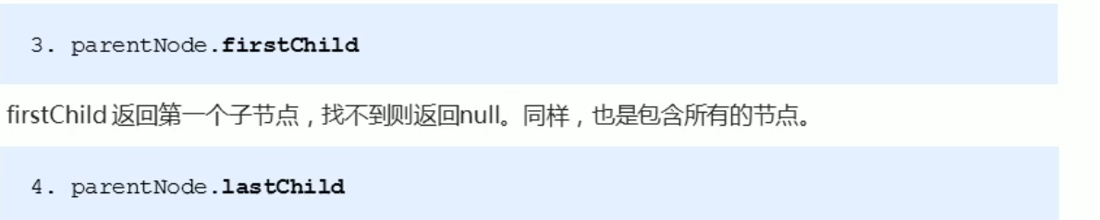

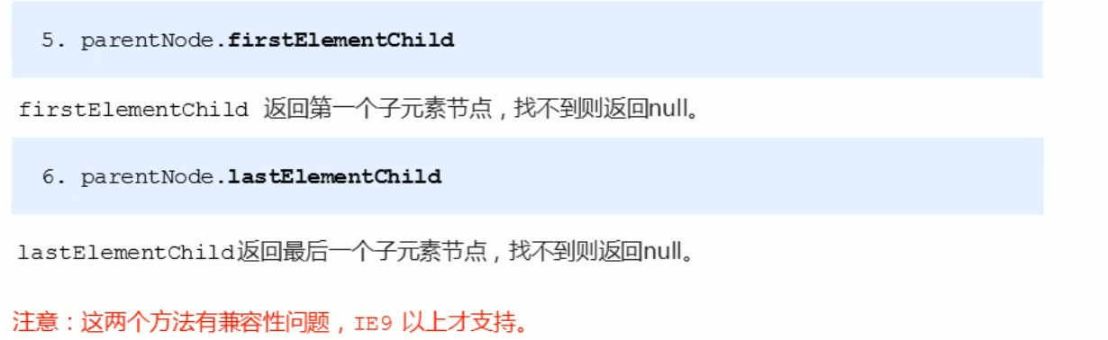

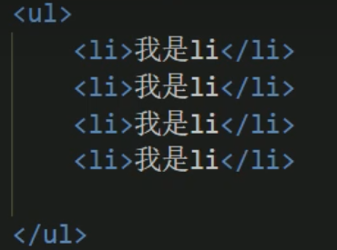

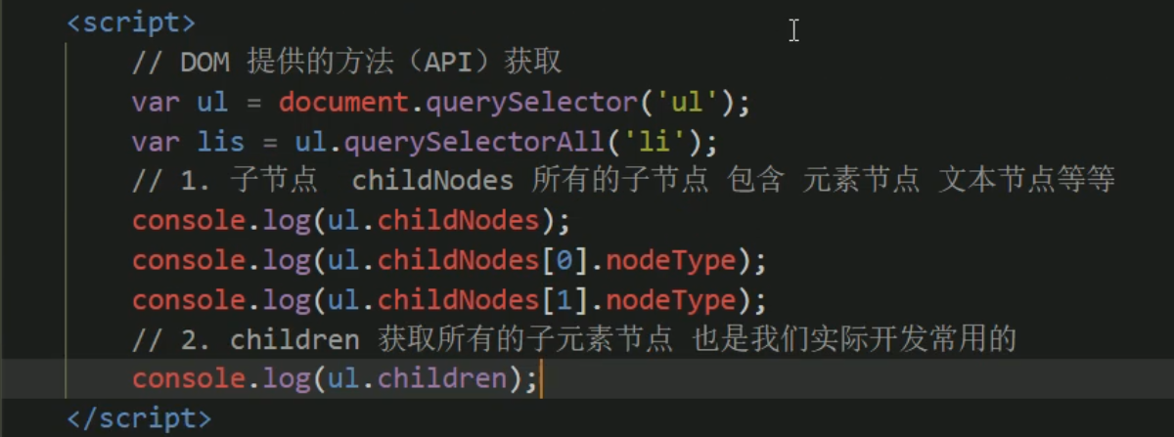

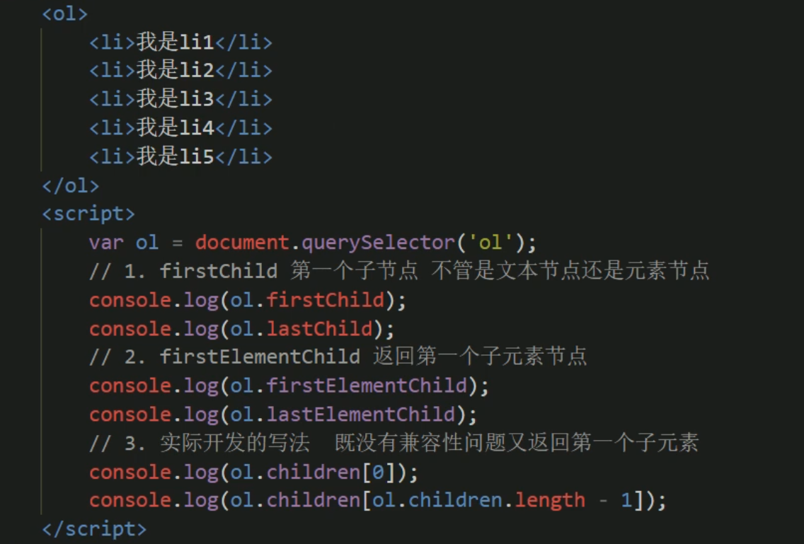

兄弟节点

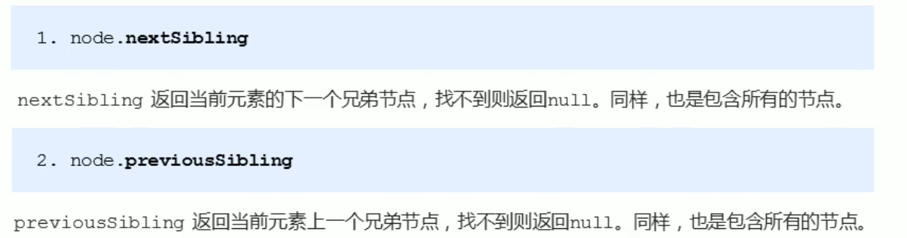

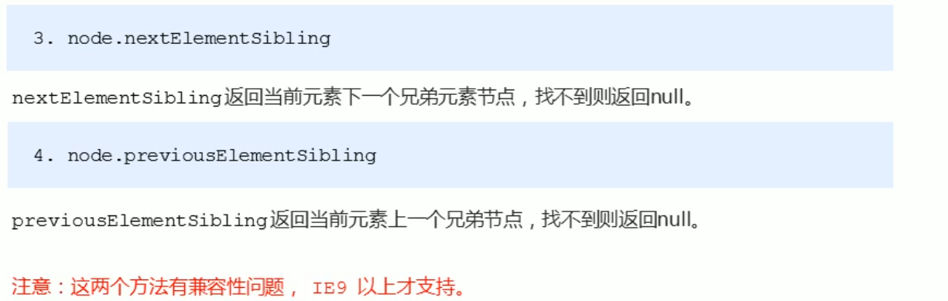

创建节点（需与添加节点配合使用）

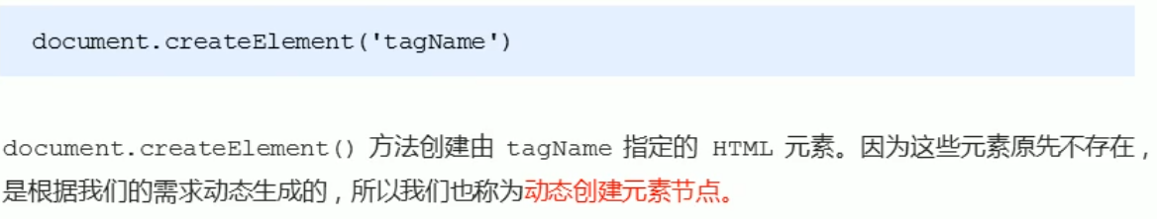

添加节点

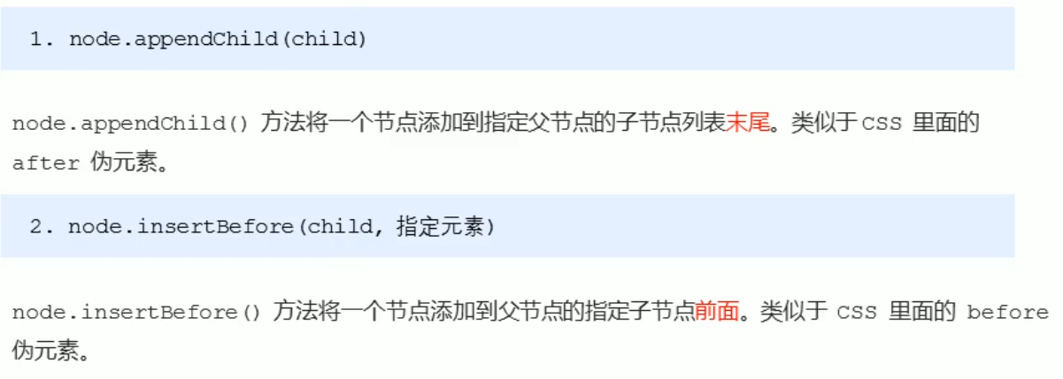

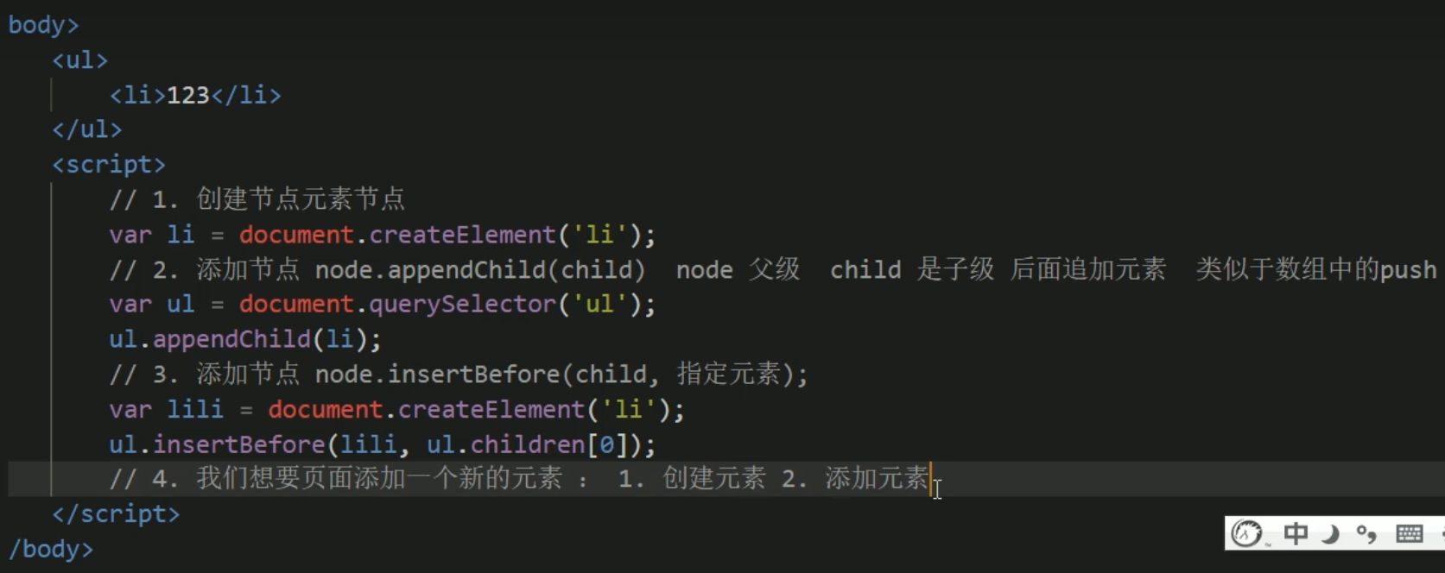

删除节点

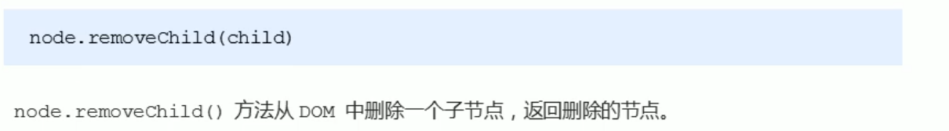

复制节点

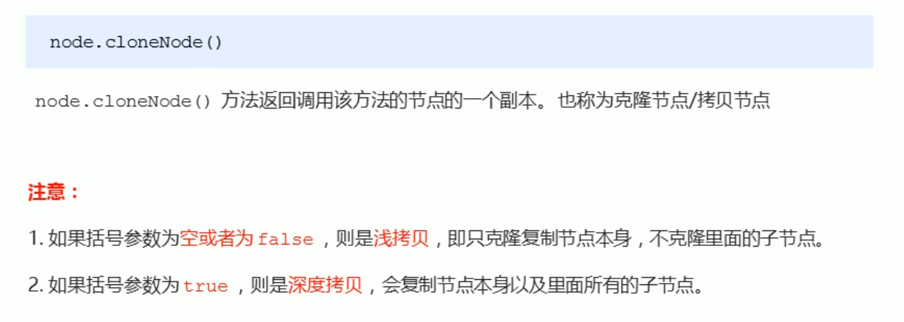

###### 三种动态创建元素区别

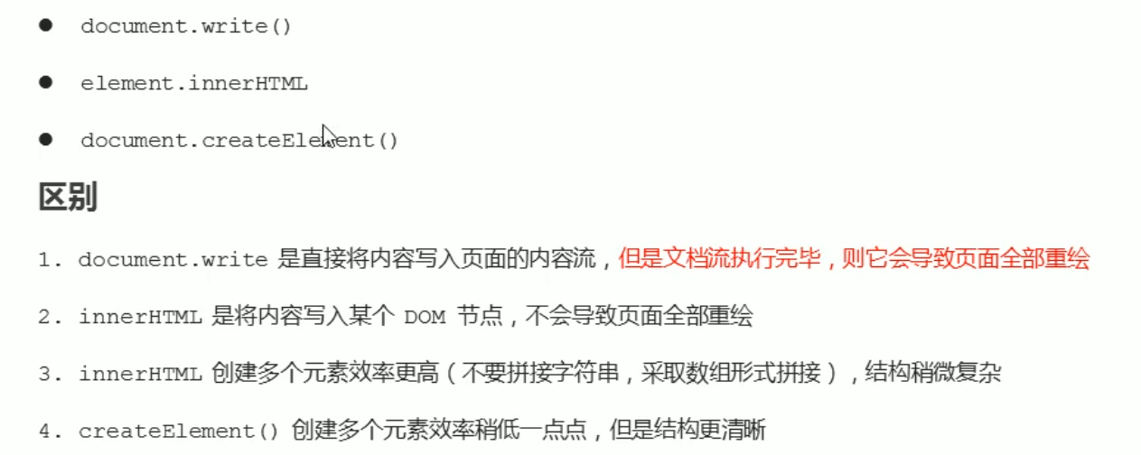

#### 事件高级

###### 注册事件

给元素添加事件，称为注册事件或者绑定事件。

注册事件有两种方式：传统方式和方法监听注册方式。

以前的注册事件方法主要是用传统方式。现在介绍第二种。

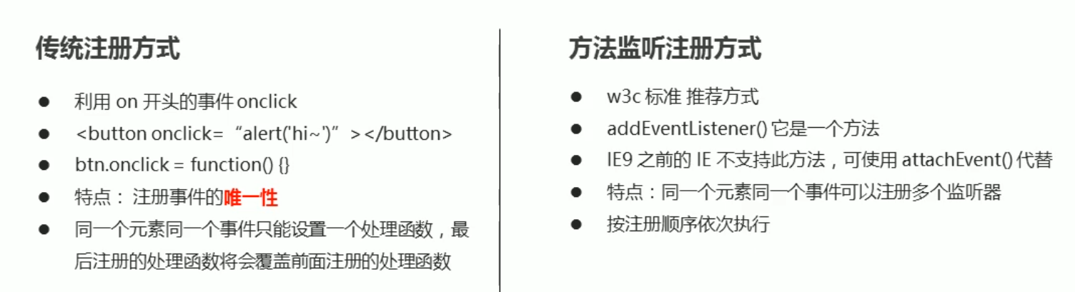

addEventListener事件监听方式

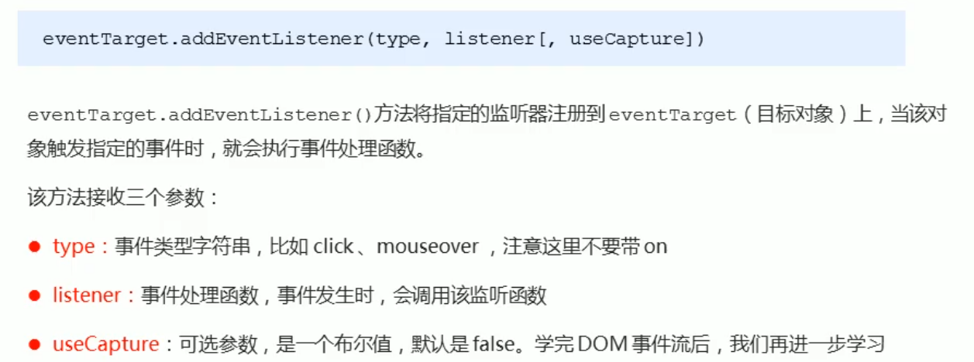

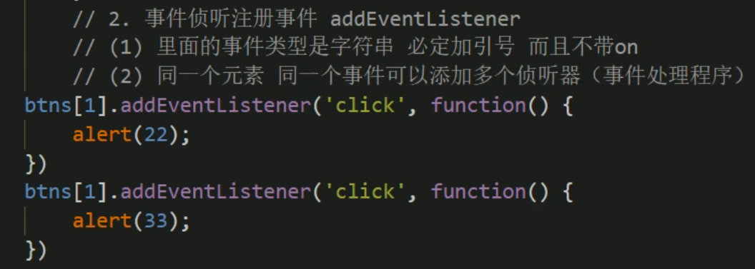

attachEvent事件监听方式

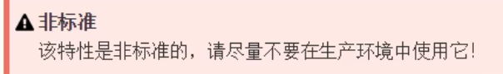

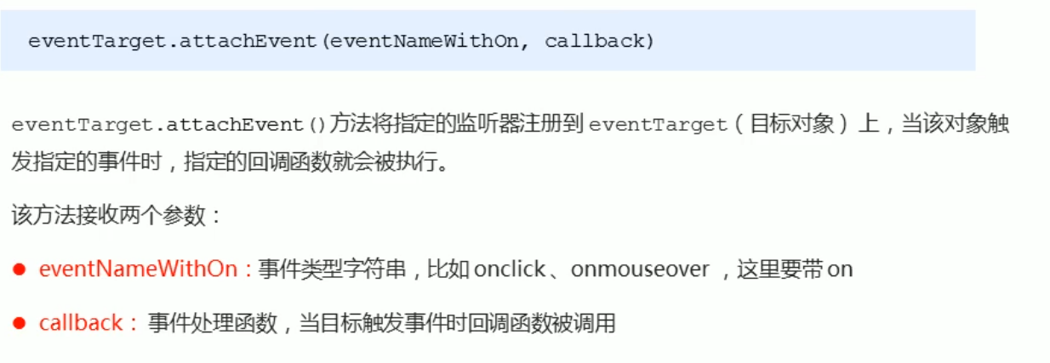

###### 删除事件

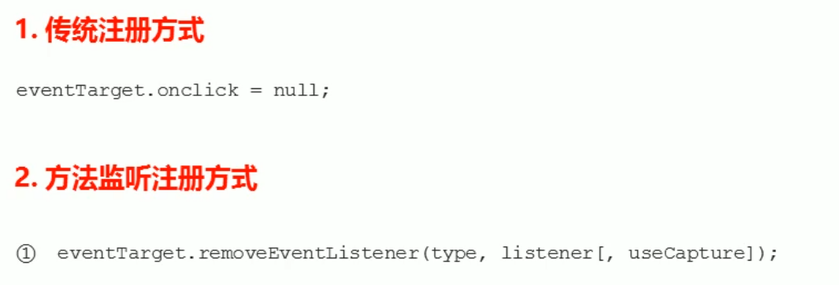

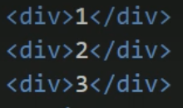

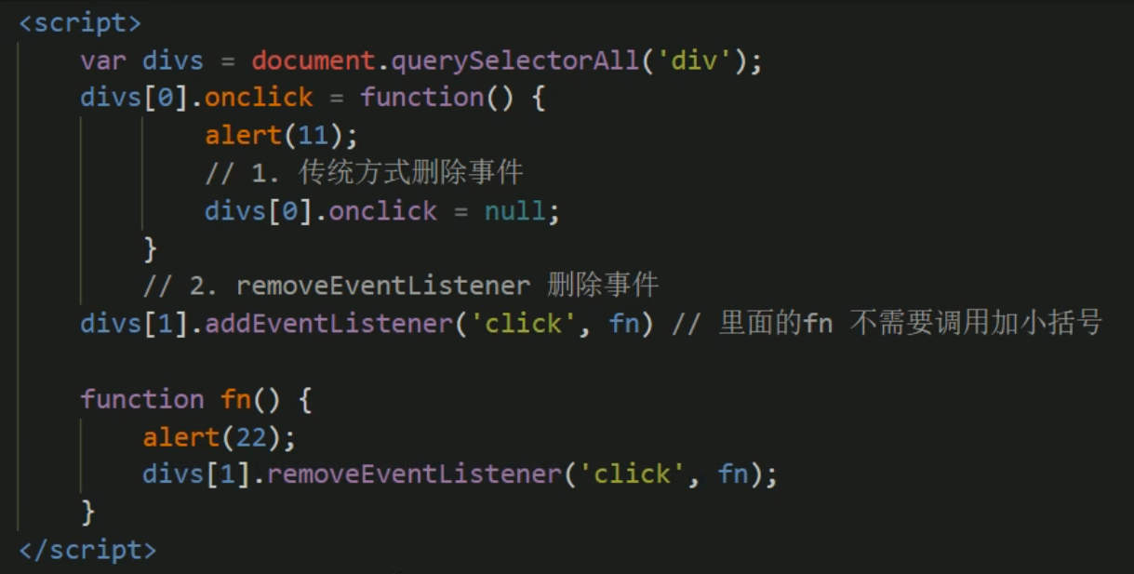

###### DOM事件流

事件流描述的是从页面中接收事件的顺序。

事件发生时会在元素节点之间按照特点的顺序传播，这个传播过程即DOM事件流。

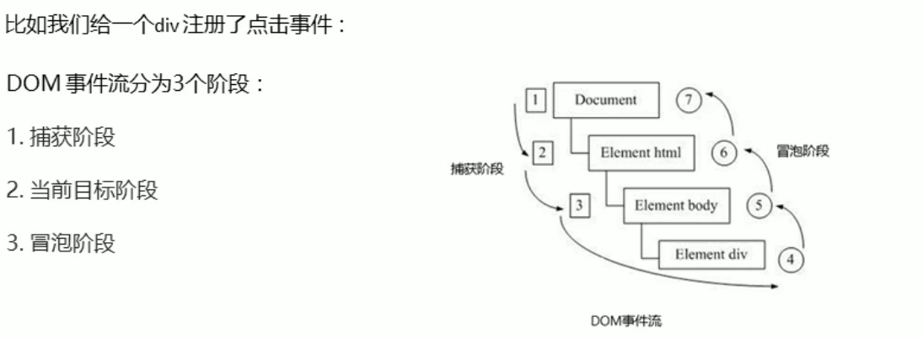

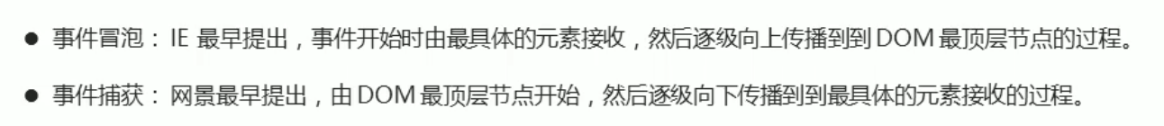

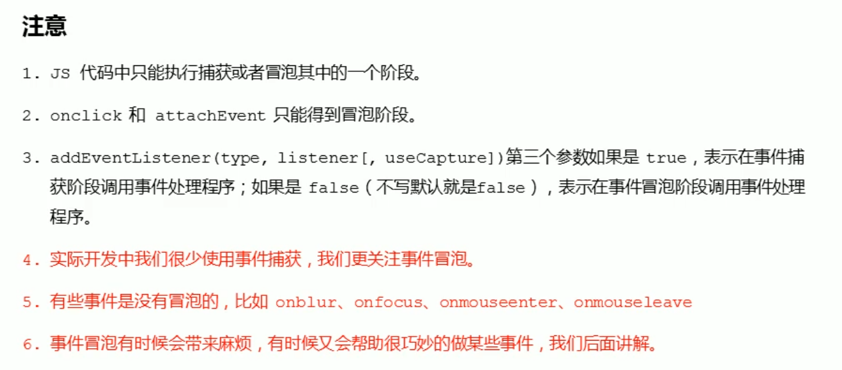

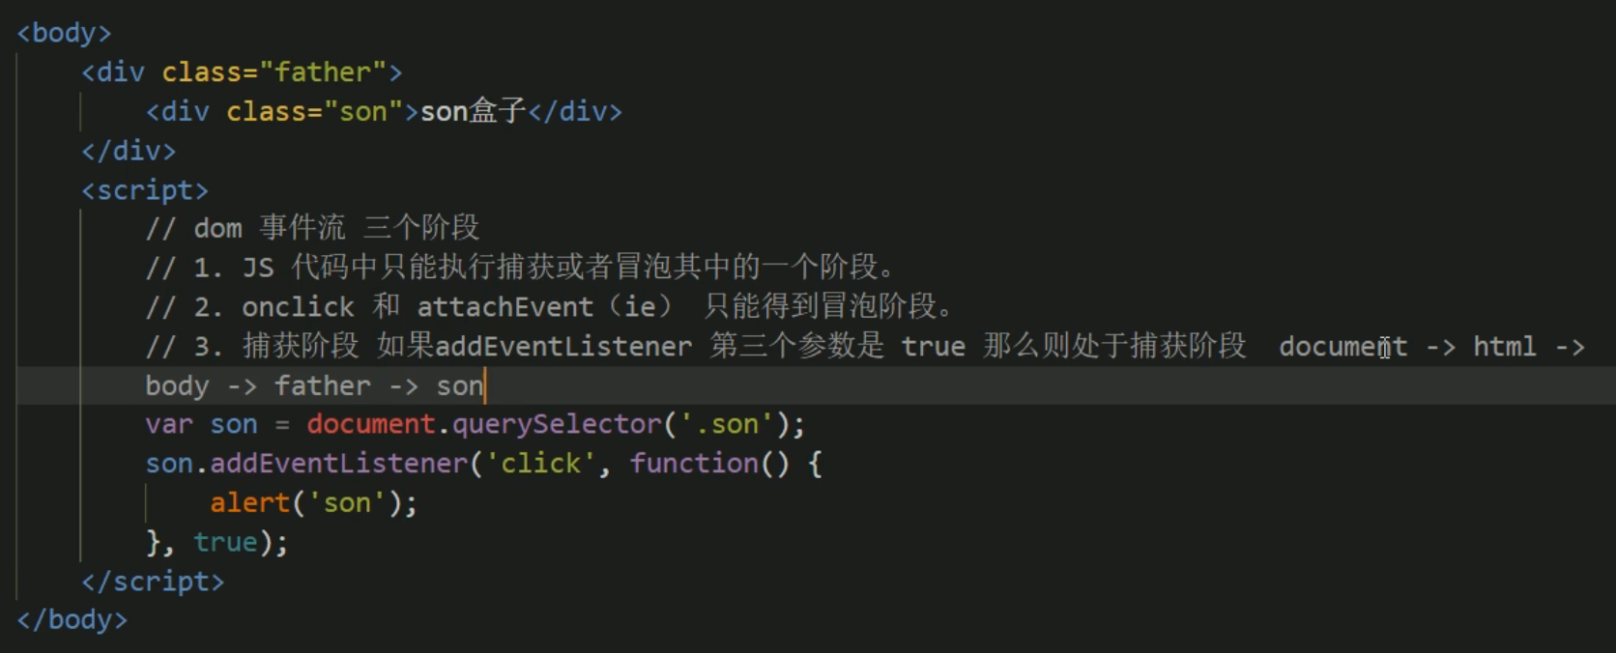

结果：弹出son。

也就是说如果son前面都没有监听器则只执行son的事件，如果前面有监听器，那么按照以上顺序依次执行。

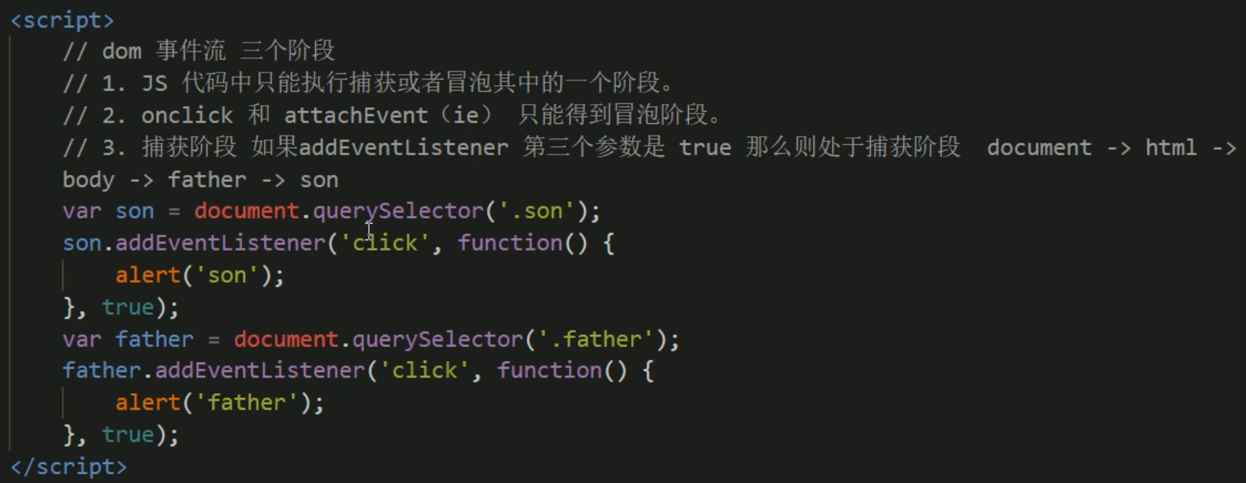

点击son盒子。

执行结果：先弹出father再弹出son。

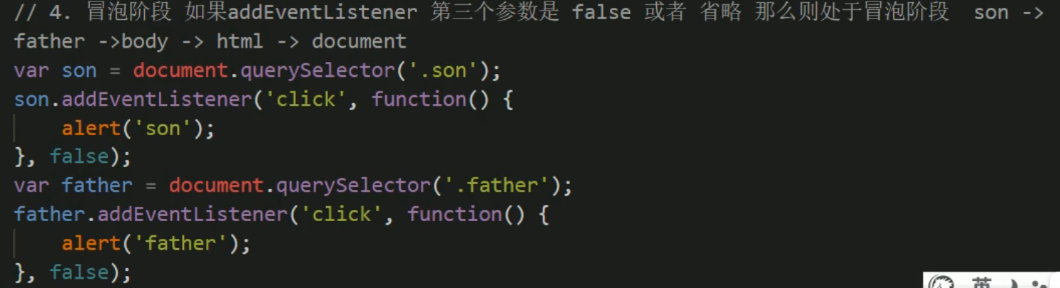

点击son盒子。

执行结果：先弹出son再弹出father。

###### 事件对象（重要）

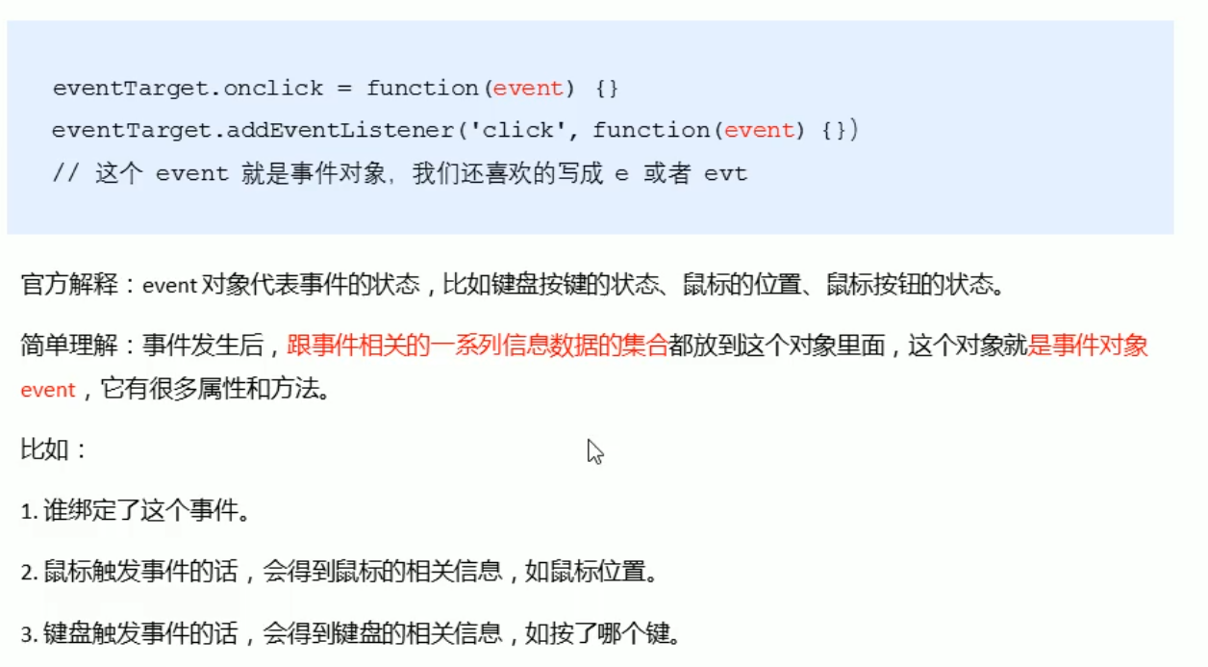

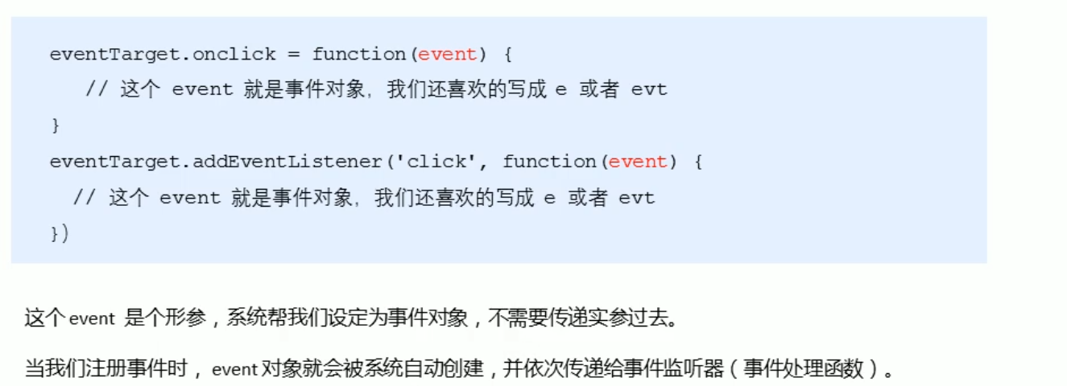

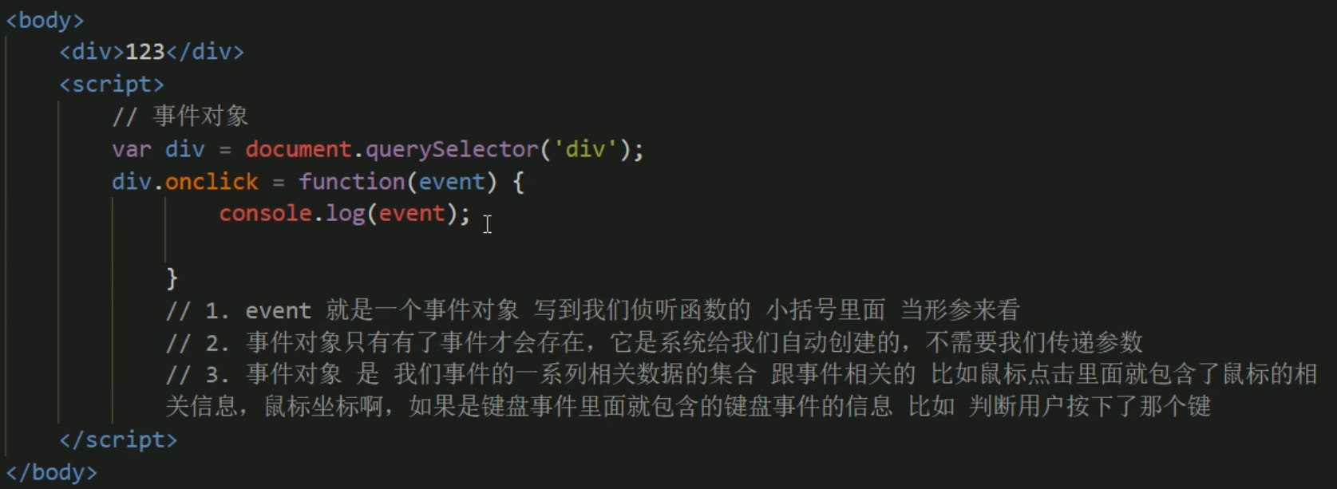

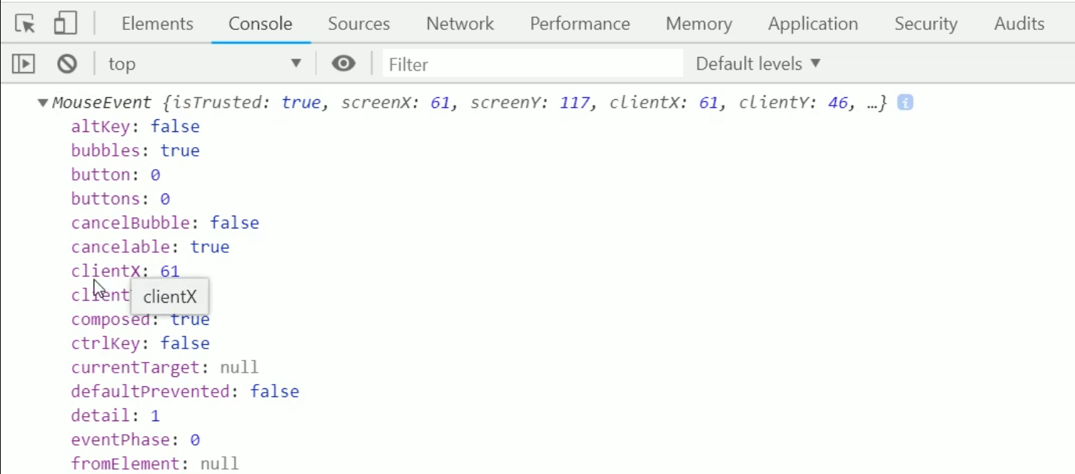

事件对象常见的属性和方法

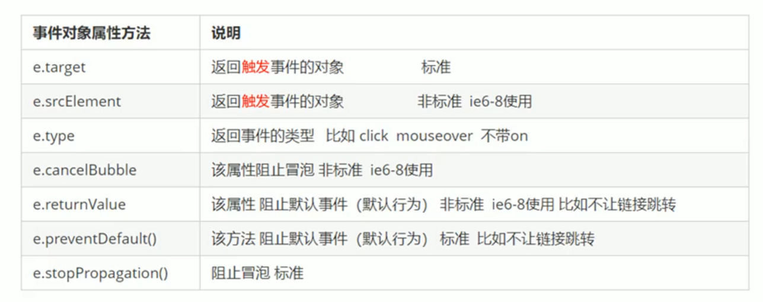

e.target与this的区别：

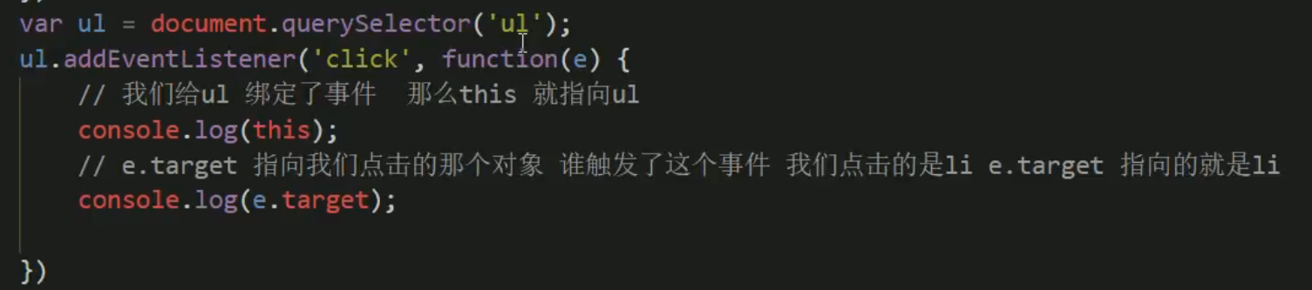

阻止冒泡（重要）：

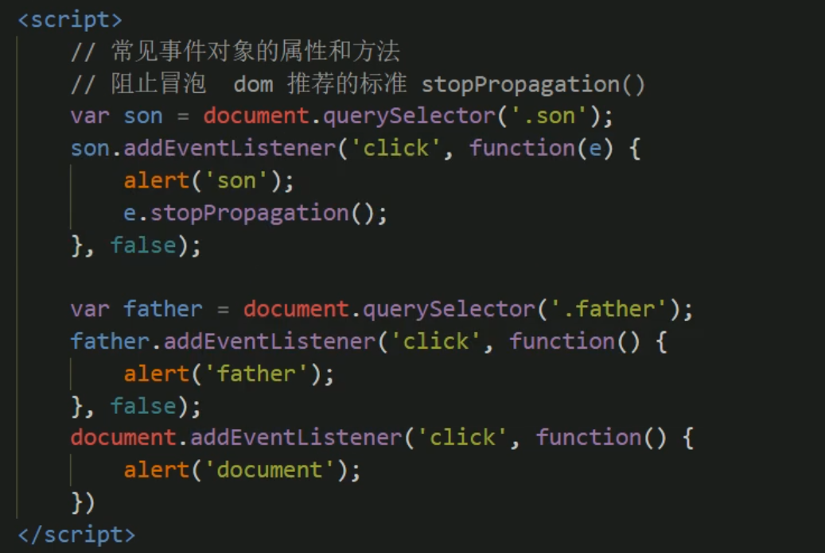

鼠标事件对象

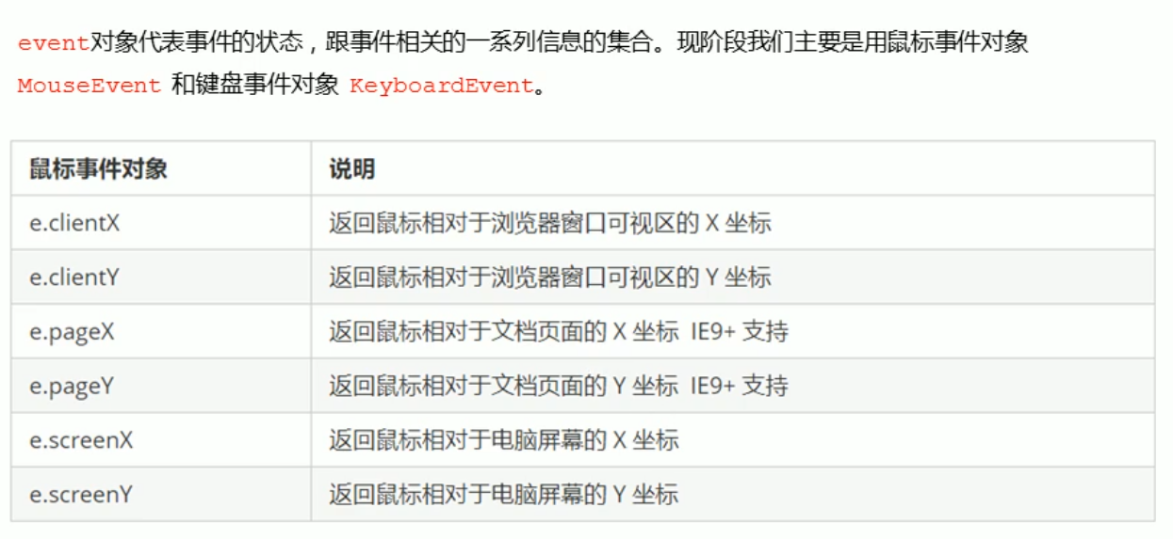

键盘事件对象

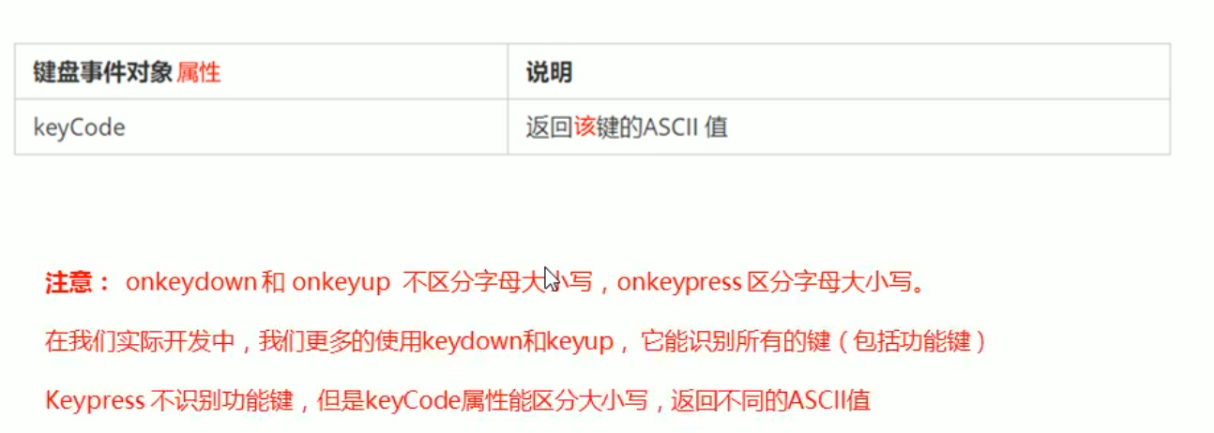

###### 事件委托

